十二年國民基本教育校園手機創意貼圖設計徵選比賽辦法
壹、目的
十二年國民基本教育對我國未來人才培育扮演非常重要的角色，其主要目標為「成就每一個孩子」，也就是幫助孩子適性發展，找到自己人生的方向。本活動藉由中小學師生創意貼圖設計活動，呈現對十二年國民基本教育期盼與想像，並發掘藝術創作人才，培養具藝術美感素養之國民。
貳、辦理單位
一、指導單位：教育部
二、主辦單位：教育部國民及學前教育署
三、承辦單位：國立臺南高級商業職業學校
四、協辦單位：直轄市政府教育局、縣（市）政府、國立臺南海事水產職業學校
參、參賽組別及對象
一、國中組(含公、私立國中及高級中等學校附設國中部學生)
二、高級中等學校組
(含公、私立高級中等學校與五專一至三年級日夜間部及進修學校學生)
三、公、私立中小學現職教師組
肆、貼圖設計主題
設計主題以十二年國民基本教育之三大願景、五大理念及六大目標為內涵，詳細內容可參考十二年國民基本教育網站( http://12basic.edu.tw/)：

三大願景：提升中小學教育品質  成就每一個孩子  厚植國家競爭力 | 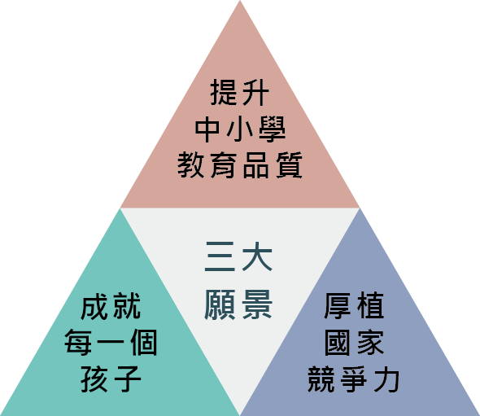
五大理念：有教無類  因材施教  適性揚才  多元進路  優質銜接 | 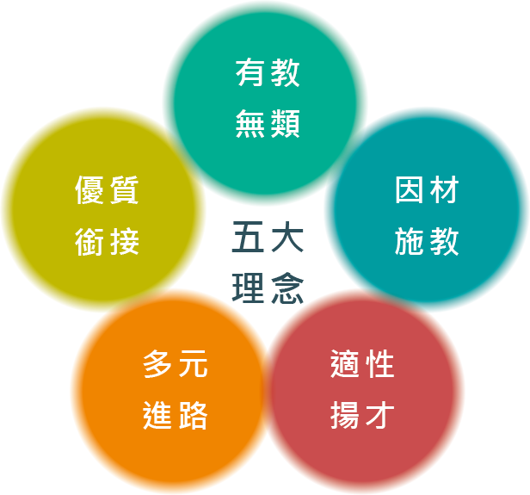
六大目標：培養現代公民素養  引導多元適性發展  確保學生學力品質  舒緩過度升學壓力  均衡城鄉教育發展  追求社會公平正義 | 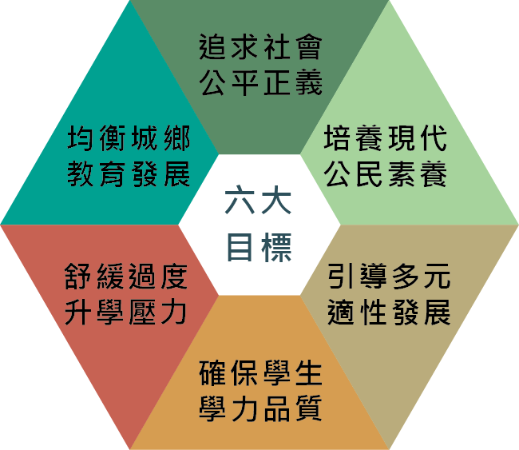
伍、比賽時程
104年 1/20 3/2 3/14 3/22 3/27 3/30 4/2 4/10 4/15 4/26
入選原始作品圖檔繳交截止
繳交入選原始作品圖檔開始
公告入選作品
公告得獎作品名單
頒獎典禮
最佳人氣獎票選結束
最佳人氣獎票選開始
繳交報名表截止
網路報名截止
網路報名開始
公告比賽辦法

陸、比賽實施方式
一、報名方式：採用網路報名，請於104年3月2日(星期一)上午9時起至3月14日(星期六)17時止，進入「十二年國民基本教育校園手機創意貼圖設計徵選比賽專屬網站」（以下簡稱活動專屬網站）之報名系統報名，填報相關資料，同時上傳作品，並列印報名表（如附件），經核章後，於104年3月22日(星期日)前掛號寄送國立臺南高級商業職業學校(以郵戳為憑)地址：臺南市南區健康路一段327號：聯絡電話06-2657049，逾期或未經核章者，概不受理。
二、公告入選作品：104年3月27日(星期五)上午10時公布入選名單於活動專屬網站（http://sticker.k12ea.tw）及教育部國民及學前教育署網站(http://www.k12ea.gov.tw/)。
三、繳交可修改之原始作品圖檔：請入選者於104年4月2日(星期四)前將可修改之原始作品圖檔之光碟片，掛號寄送國立臺南高級商業職業學校(以郵戳為憑)，逾期或繳交非原始作品圖檔者視為棄權，不得異議，另所繳交作品概不退還。
四、最佳人氣獎：104年3月30日(星期一)上午9時起至104年4月10日(星期五)止，進行網路票選「最佳人氣獎」。
五、公告得獎作品名單：104年4月15日(星期三)公布於活動專屬網站（http://sticker.k12ea.tw）及教育部國民及學前教育署網站(http://www.k12ea.gov.tw/)。
六、舉行頒獎典禮：104年4月26日(星期日)假國立臺南高級商業職業學校辦理。
柒、比賽評選方式
一、聘請專家學者擔任評審委員。
二、參賽者需將作品上傳至活動專屬網站。
三、採分組比賽辦理。
四、每人限投一組作品，且需為個人獨立創作。
五、評審項目包含「主題傳達」、「角色張力」、「創意性」及「設計美感」等四項。
六、入選作品之名單將公布於活動專屬網站，不另行通知。
七、評選結果一經評審委員決議通過並公告後，不得異議。
八、各獎項經評審決議得從缺或不足額入選。
九、「最佳人氣獎」採網路票選，投票者請先行下載＜12年國教580＞APP，安裝於手機或平板電腦上，透過APP連結票選系統進行投票。
捌、作品內涵、格式與表現方式
一、作品內涵：需具備十二年國民基本教育元素，進行各類型貼圖創作。
二、作品投稿格式：
(一)規格尺寸：水平320 Pixel（像素）╳垂直320 Pixel（像素），只接受直式規格投稿。
(二)圖檔大小：每張圖檔不得超過1MB。
(三)圖檔格式：請使用RGB色彩模式之PNG檔。
(四)件數限制:每組作品需包含8張不同樣式貼圖。
(五)請將人物等的背景透明化。
三、入選作品繳交格式：每組作品包含8張不同樣式貼圖可供修改之原始圖檔，如A4格式300dpi之PSD檔、AI檔或PNG檔等。
四、表現方式：比賽之8張不同樣式貼圖以簡單明瞭、能令人會心莞爾為主，作品之表達型式不限，喜、怒、哀、樂、搞笑幽默、特殊情境、各式心情等皆可。
五、不予計分：1.具有情色暴力等違反善良風俗之畫面與內涵。
2.格式不符或報名資料不齊(如報名表缺乏文字敘明創作理 念)。
玖、評審標準
評審項目 | 配分比例 | 參 考 構 面
主題傳達 | 30% | 符合十二年國民基本教育精神
角色張力 | 25% | 角色個性與肢體表現
創意性 | 25% | 作品獨特性/趣味性
設計美感 | 20% | 視覺造形與配色

拾、獎勵
一、各組獲獎作品之獎勵如下：
(一)特優1名: 每名獎金10,000元，獎狀一紙，獎品一份。
(二)優等5名: 每名獎金 6,000元，獎狀一紙，獎品一份。
(三)甲等10名:每名獎金 3,000元，獎狀一紙，獎品一份。
(四)佳作20名：每名獎金1,500元，獎狀一紙，獎品一份。
(五)最佳人氣獎10名：獎金1,000元，獎狀一紙，獎品一份。
(六)入選未獲獎者頒發入選證明及獎品一份。
(七)得獎作品之指導老師頒發獎狀一紙，獎品一份。
以上獎金須依相關法令，代為扣繳稅額或其他費用。
二、頒獎典禮訂於民國104年4月26日(星期日)假國立臺南高級商業職業學校舉行，邀請獲獎及入選之師生親自出席頒獎典禮。
三、參加最佳人氣奬票選者，將於頒獎典禮時公開抽出幸運獎15名，致贈獎品一份。
四、成績經評定佳作以上者，學校得參照本比賽辦法，依權責酌予敘獎：
(一)獲特優作品之指導老師記功一次。
(二)獲優等作品之指導老師嘉獎二次。
(三)獲甲等作品之指導老師嘉獎一次。
(四)獲獎師生本權責敘獎。
拾壹、推廣活動
獲獎作品置於「教育部國民及學前教育署網站(http://www.k12ea.gov.tw/)」
、「活動專屬網站（http://sticker.k12ea.tw）」及「＜12年國教580＞APP程式」中展示及提供下載。
拾貳、注意事項
一、本比賽辦法公告於教育部國民及學前教育署網站及活動專屬網站，參賽者可上網查詢。
二、投稿參賽之作品需為原創作品，主辦單位擁有對參賽作品之審查權，若內容不符合本活動之規範或有侵害他人著作財產權之圖像或文字，經查證屬實，主辦單位得以取消其參賽權與得獎資格並追回獎金及獎品，其所產生之法律責任由參賽者自行負擔。
三、參賽作品限定未公開發表之作品（以未發表於現有公開平台為認定標準），一個帳號限投一組作品參賽，若發生使用不當手法超量參賽之情形，經查證屬實，主辦單位得以取消其參賽權與得獎資格並追回獎金及獎品。
四、參賽作品經報名上傳完畢後，不得要求修改作品內容。收件日期截止後，恕不再接受報名相關資料異動。
五、參賽者無條件同意授權主辦單位自由使用其參賽作品，前述使用包括重製、修改、公開傳輸、編輯以及其他任何方式使用(包含經主辦單位同意得讓任何第三人瀏覽、下載、或傳送參賽者的作品，不另予酬勞)。
六、如有影響比賽公正性或其他參賽者權益之情事產生，主辦單位有權中止活動或取消特定參加者之參加資格。
七、其他關於比賽活動訊息，請密切注意活動專屬網站。
附件
十二年國民基本教育校園手機創意貼圖設計徵選比賽報名表
姓名
學校
電話
報名組別 | □國中組 □高級中等學校組 □公、私立中小學現職教師組
指導老師 | (限填一人，無則免填)
創作理念
（限150字數以內）
參賽者簽名 |  | 法定代理人或  監護人簽名  (未滿20歲者)
承辦人： 單位主管： 校長：
附註:
1.參賽者（及其法定代理人或監護人）保證參賽作品確由參賽者創作，絕無侵害他人著作權或違反其他法律情事，如有抄襲或仿冒情事，經查屬實者，除取消得獎資格，追回獎狀及獎金外，有關責任由參賽者自行負責。
2.為推廣本活動，所有參賽者於報名時同意無償主辦單位自由使用其參賽作品，前述使用包括重製、修改、公開傳輸、編輯以及其他任何方式使用(包含經主辦單位同意得讓任何第三人瀏覽、下載、或傳送參賽者的投稿作品)。
3.所有參賽作品概不退還。
4.參賽者（及其法定代理人或監護人）對上述各項約定均無任何異議。
5.主辦單位對於所有參賽作品均有授與各傳播媒體報導刊載播放之權力。

